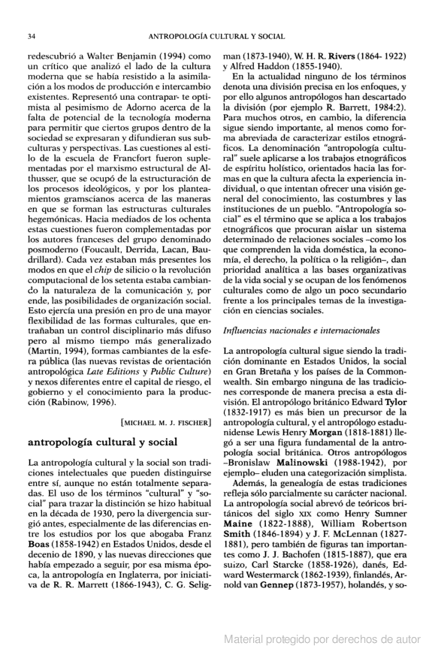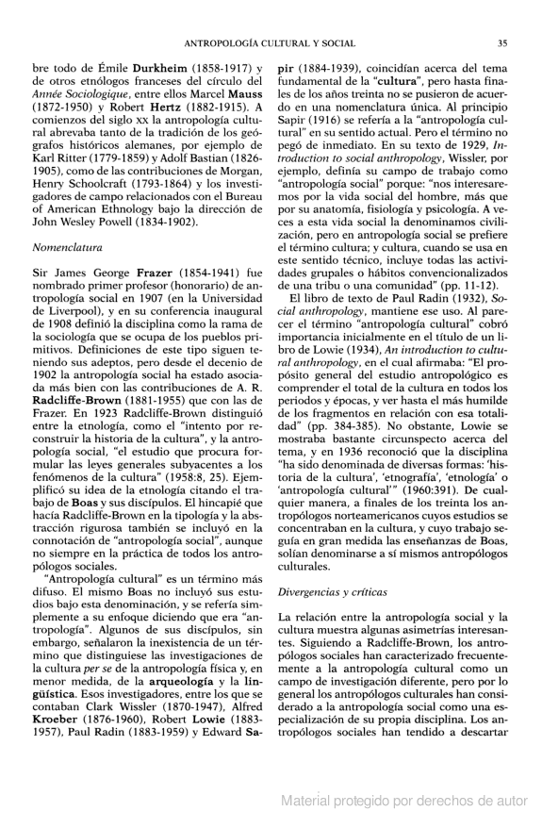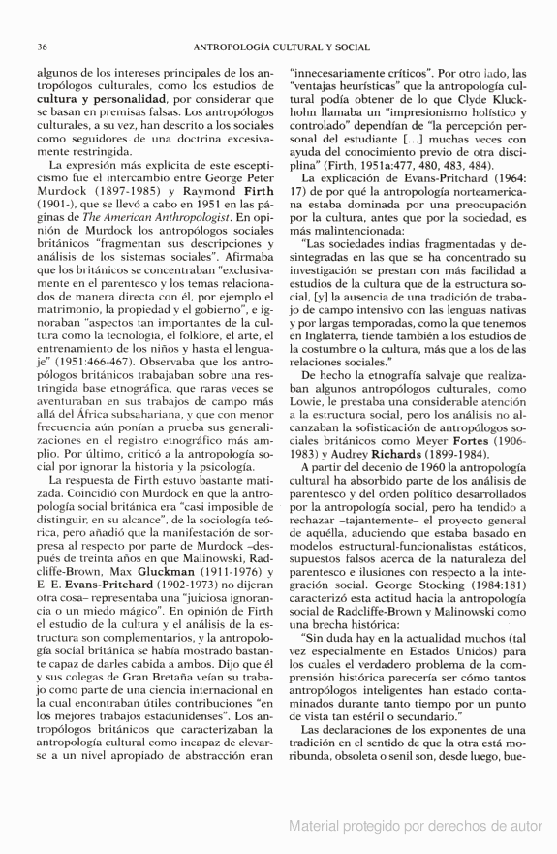

[Acerca de la Búsqueda de libros de Google](http://books.google.com.ar/intl/es/googlebooks/about.html) - [Información para editores](http://books.google.com.ar/intl/es/googlebooks/publisher.html) - [Enviar comentarios](http://books.google.com/support/bin/request.py?contact_type=report_books_issue&url=http://books.google.com.ar/books%3Fid%3DTyTdBonVdzMC%26printsec%3Dfrontcover%26hl%3Des&hl=es) - [Página principal de Google](http://www.google.com.ar/)

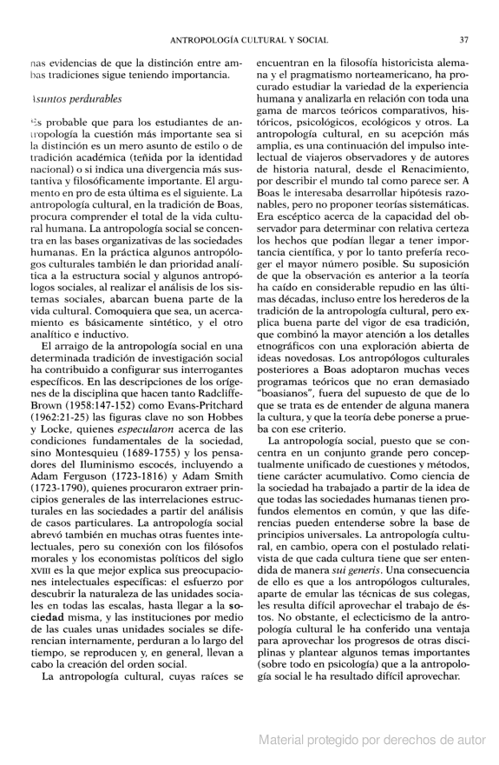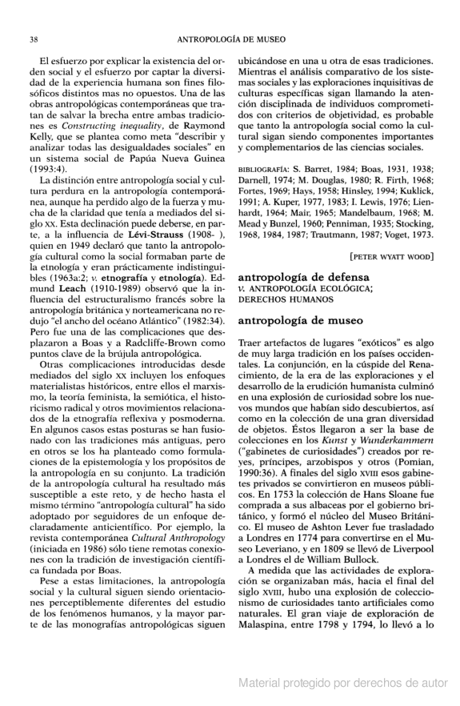

©2009 Google